МИНИСТЕРСТВО ЦИФРОВОГО РАЗВИТИЯ, СВЯЗИ И

МАССОВЫХ КОММУНИКАЦИЙ РОССИЙСКОЙ ФЕДЕРАЦИИ

Ордена Трудового Красного Знамени

федеральное государственное бюджетное образовательное

учреждение высшего образования

«Московский технический университет связи и информатики»

Кафедра «Информатика»

ОТЧЕТ

по дисциплине «ВвИТ. Информатика»

Контрольная работа № 1

Представление целых и вещественных чисел в памяти компьютера и арифметические действия над ними.

Выполнил: студент группы БЭИ №2201

Лапшин М.А.

Вариант №19

Принял: Старший преподаватель Юсков И. О.

Москва 2022

ЗАДАНИЕ

Цель: Узнать как представляются вещественные числа в памяти компьютера, а также арифметические действия над ними.

Задачи:

1. Представить целые числа (43 и -100) в виде двоичного 8-разрядного числа в дополнительном коде и сложить их. Выполнить проверку в десятичном коде.
2. Представить целые десятичные числа (113 и 46) в виде двоичных. Умножить двоичные целый числа. Выполнить проверку в десятичном виде.
3. Представить целые десятичные числа (6110 и 65) в виде двоичных. Разделить двоичные целый числа. Выполнить проверку в десятичном виде.
4. Получить представления вещественных чисел с плавающей запятой (700,6875 и 12,625) в памяти компьютера, а затем сложить и вычесть их. Результат представить в нормализованном виде. Выполнить проверку в десятичном виде.
5. Получить представления вещественных чисел с плавающей запятой (71,5 и 8,625) в памяти компьютера и перемножить их. Результат представить в нормализованном виде. Выполнить проверку в десятичном виде.
6. Получить представления вещественных чисел с плавающей запятой (700,6875 и 12,625) в памяти компьютера и разделить их. Результат представить в нормализованном виде. Пояснить выполненные действия. Выполнить проверку в десятичном виде.

ЗАДАНИЕ №1

Ход работы

1. Для начала переведём числа 43 и -100 в двоичную систему счисления:

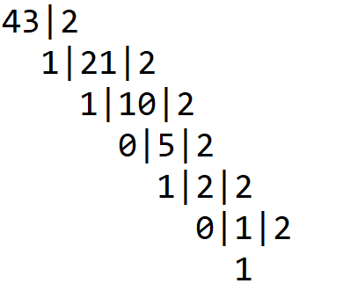 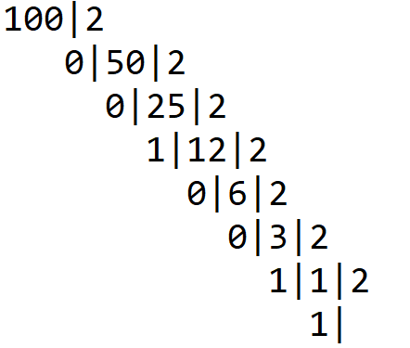

Тогда: 4310=1010112 -10010=-11001002

1. Прямой код: 00101011 11100100

Обратный код: 00101011 11011011

Дополнительный код: 00101011 10011100

1. Сложим дополнительные кода обоих чисел:

00101011

+

10011100

__________

11000111

1. Далее переведём число в двоичную систему счисления:

Дополнительный код: 11000111

Обратный код: 11000110

Прямой код: 10111001

Двоичный код: -00111001

1. Переведём полученное число в десятичную систему счисления

00111001= 25+24+23+20=5710

Следовательно, -001110012 = -5710

1. Доказательство:

-10010+4310 = -5710.

ЗАДАНИЕ №2

Ход работы

1. Для начала переведём числа 113 и 46 в двоичную систему счисления:

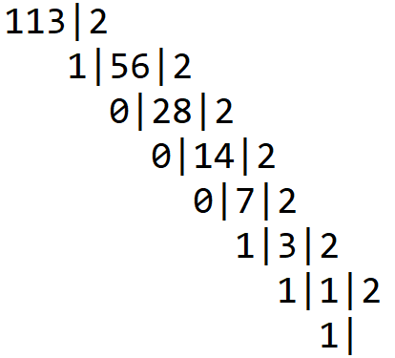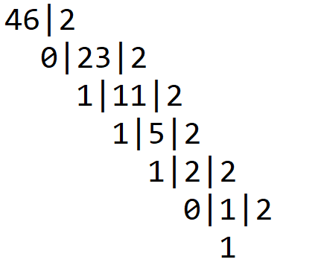

Тогда: 11310=11100012 4610=1011102

1. Перемножим числа:

1110001

*

0101110

0000000

1110001

1110001

1110001

0000000

1110001

0000000

1010001001110

1. Переведём число в десятичную систему счисления:

10100010011102=212+210+26+23+22+21=519810

1. Доказательство:

11310*4610 = 519810

ЗАДАНИЕ №3

Ход работы

1. Для начала переведём числа 6110 и 65 в двоичную систему счисления:

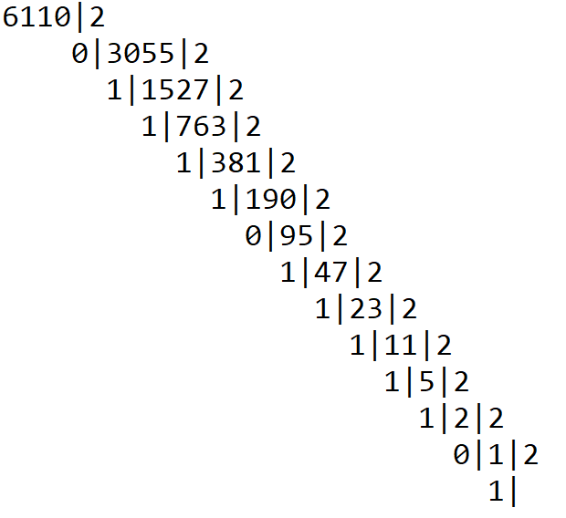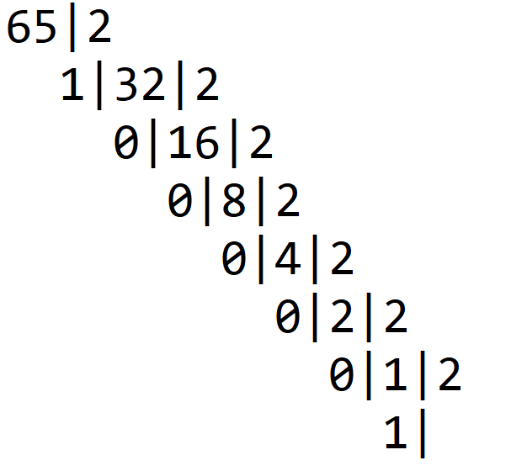

Тогда: 611010=10111110111102 6510=10000012

1. Разделим числа:

1011111011110|1000001

-1000001 |1011110

111100

- 0

1111001

-1000001

1110001

- 1000001

1100001

-1000001

1000001

-1000001

0

1. Переведём число в десятичную систему счисления:

10111102= 26+24+23+22+21=9410

1. Доказательство:

611010 / 6510=9410

ЗАДАНИЕ №4

Ход работы

1. Для начала переведём числа 700,6875 и 12,625 в двоичную систему счисления:
2. 700,687510 = 1010111100.10112 = 1.0101111001011 * 29
3. 12,62510 = 1100.1012 = 1.100101 * 23
4. Запишем числа в компьютерном виде:

|  |  |  |  |  |  |  |  |  |  |  |  |  |  |  |  |  |  |  |  |  |  |  |  |  |  |  |  |  |  |  |  |
| --- | --- | --- | --- | --- | --- | --- | --- | --- | --- | --- | --- | --- | --- | --- | --- | --- | --- | --- | --- | --- | --- | --- | --- | --- | --- | --- | --- | --- | --- | --- | --- |
| 0 | 1 | 0 | 0 | 0 | 1 | 0 | 0 | 0 | 0 | 1 | 0 | 1 | 1 | 1 | 1 | 0 | 0 | 1 | 0 | 1 | 1 | 0 | 0 | 0 | 0 | 0 | 0 | 0 | 0 | 0 | 0 |

|  |  |  |  |  |  |  |  |  |  |  |  |  |  |  |  |  |  |  |  |  |  |  |  |  |  |  |  |  |  |  |  |
| --- | --- | --- | --- | --- | --- | --- | --- | --- | --- | --- | --- | --- | --- | --- | --- | --- | --- | --- | --- | --- | --- | --- | --- | --- | --- | --- | --- | --- | --- | --- | --- |
| 0 | 1 | 0 | 0 | 0 | 0 | 0 | 1 | 0 | 1 | 0 | 0 | 1 | 0 | 1 | 0 | 0 | 0 | 0 | 0 | 0 | 0 | 0 | 0 | 0 | 0 | 0 | 0 | 0 | 0 | 0 | 0 |

|  |  |  |  |  |  |  |  |  |  |  |  |  |  |  |  |  |  |  |  |  |  |  |  |  |  |  |  |  |  |  |  |
| --- | --- | --- | --- | --- | --- | --- | --- | --- | --- | --- | --- | --- | --- | --- | --- | --- | --- | --- | --- | --- | --- | --- | --- | --- | --- | --- | --- | --- | --- | --- | --- |
| 0 | 1 | 0 | 0 | 0 | 1 | 0 | 0 | 0 | 0 | 0 | 0 | 0 | 0 | 1 | 1 | 0 | 0 | 1 | 0 | 1 | 0 | 0 | 0 | 0 | 0 | 0 | 0 | 0 | 0 | 0 | 0 |

1. Далее, для выполнения арифметических операция нам необходимо сравнять порядки. Для этого умножим второе число на 10 в степени разности порядков. Тогда число 12,625 обретёт следующий вид:
2. После проделанных преобразований можем проводить арифметические операции. Сначала сложим мантиссы.

0101111001011

+0000011001010

0110010010101

В компьютерном виде это будет выглядеть следующим образом:

|  |  |  |  |  |  |  |  |  |  |  |  |  |  |  |  |  |  |  |  |  |  |  |  |  |  |  |  |  |  |  |  |
| --- | --- | --- | --- | --- | --- | --- | --- | --- | --- | --- | --- | --- | --- | --- | --- | --- | --- | --- | --- | --- | --- | --- | --- | --- | --- | --- | --- | --- | --- | --- | --- |
| 0 | 1 | 0 | 0 | 0 | 1 | 0 | 0 | 0 | 0 | 0 | 0 | 0 | 0 | 1 | 1 | 0 | 0 | 1 | 0 | 1 | 0 | 0 | 0 | 0 | 0 | 0 | 0 | 0 | 0 | 0 | 0 |

В нормализованном виде так:

1.0110010010101 * 29 = 1011001001.01012 = 713,312510

1. Вторым действием подсчитаем разность мантисс.

0101111001011

- 0000011001010

0101100000001

В компьютерном виде это будет выглядеть следующим образом:

|  |  |  |  |  |  |  |  |  |  |  |  |  |  |  |  |  |  |  |  |  |  |  |  |  |  |  |  |  |  |  |  |
| --- | --- | --- | --- | --- | --- | --- | --- | --- | --- | --- | --- | --- | --- | --- | --- | --- | --- | --- | --- | --- | --- | --- | --- | --- | --- | --- | --- | --- | --- | --- | --- |
| 0 | 1 | 0 | 0 | 0 | 1 | 0 | 0 | 0 | 0 | 1 | 0 | 1 | 1 | 0 | 0 | 0 | 0 | 0 | 0 | 0 | 1 | 0 | 0 | 0 | 0 | 0 | 0 | 0 | 0 | 0 | 0 |

В нормализованном виде так:

1.0101100000001 * 29 = 1010110000.00012 = 688,062510

ЗАДАНИЕ №5

Ход работы

1. Для начала переведём числа 71,5 и 8,625 в двоичную систему счисления:
2. 71,510 = 1000111.12 = 1.0001111 * 26
3. 8,62510 = 1000.101 = 1.000101 * 23
4. Запишем числа в компьютерном виде:

|  |  |  |  |  |  |  |  |  |  |  |  |  |  |  |  |  |  |  |  |  |  |  |  |  |  |  |  |  |  |  |  |
| --- | --- | --- | --- | --- | --- | --- | --- | --- | --- | --- | --- | --- | --- | --- | --- | --- | --- | --- | --- | --- | --- | --- | --- | --- | --- | --- | --- | --- | --- | --- | --- |
| 0 | 1 | 0 | 0 | 0 | 0 | 1 | 0 | 1 | 0 | 0 | 0 | 1 | 1 | 1 | 1 | 0 | 0 | 0 | 0 | 0 | 0 | 0 | 0 | 0 | 0 | 0 | 0 | 0 | 0 | 0 | 0 |

|  |  |  |  |  |  |  |  |  |  |  |  |  |  |  |  |  |  |  |  |  |  |  |  |  |  |  |  |  |  |  |  |
| --- | --- | --- | --- | --- | --- | --- | --- | --- | --- | --- | --- | --- | --- | --- | --- | --- | --- | --- | --- | --- | --- | --- | --- | --- | --- | --- | --- | --- | --- | --- | --- |
| 0 | 1 | 0 | 0 | 0 | 0 | 0 | 1 | 0 | 0 | 0 | 0 | 1 | 0 | 1 | 0 | 0 | 0 | 0 | 0 | 0 | 0 | 0 | 0 | 0 | 0 | 0 | 0 | 0 | 0 | 0 | 0 |

1. Перемножим мантиссы:

1111

* 101

1111

0000

1111

1001011

|  |  |  |  |  |  |  |  |  |  |  |  |  |  |  |  |  |  |  |  |  |  |  |  |  |  |  |  |  |  |  |  |
| --- | --- | --- | --- | --- | --- | --- | --- | --- | --- | --- | --- | --- | --- | --- | --- | --- | --- | --- | --- | --- | --- | --- | --- | --- | --- | --- | --- | --- | --- | --- | --- |
| 0 | 1 | 0 | 0 | 0 | 1 | 0 | 0 | 0 | 0 | 0 | 1 | 1 | 0 | 1 | 0 | 0 | 0 | 1 | 0 | 1 | 1 | 0 | 0 | 0 | 0 | 0 | 0 | 0 | 0 | 0 | 0 |

1. В компьютерном виде это будет выглядеть следующим образом:
2. Нормализованный вид:

1.0011010001011 * 29 = 1001101000.10112 = 616,687510

ЗАДАНИЕ №6

Ход работы

1. Для начала переведём числа 700,6875 и 12,625 в двоичную систему счисления:
2. 700,687510 = 1010111100.10112 = 1.0101111001011 * 29
3. 12,62510 = 1100.1012 = 1.100101 * 23
4. Запишем числа в компьютерном виде:

|  |  |  |  |  |  |  |  |  |  |  |  |  |  |  |  |  |  |  |  |  |  |  |  |  |  |  |  |  |  |  |  |
| --- | --- | --- | --- | --- | --- | --- | --- | --- | --- | --- | --- | --- | --- | --- | --- | --- | --- | --- | --- | --- | --- | --- | --- | --- | --- | --- | --- | --- | --- | --- | --- |
| 0 | 1 | 0 | 0 | 0 | 1 | 0 | 0 | 0 | 0 | 1 | 0 | 1 | 1 | 1 | 1 | 0 | 0 | 1 | 0 | 1 | 1 | 0 | 0 | 0 | 0 | 0 | 0 | 0 | 0 | 0 | 0 |

|  |  |  |  |  |  |  |  |  |  |  |  |  |  |  |  |  |  |  |  |  |  |  |  |  |  |  |  |  |  |  |  |
| --- | --- | --- | --- | --- | --- | --- | --- | --- | --- | --- | --- | --- | --- | --- | --- | --- | --- | --- | --- | --- | --- | --- | --- | --- | --- | --- | --- | --- | --- | --- | --- |
| 0 | 1 | 0 | 0 | 0 | 0 | 0 | 1 | 0 | 1 | 0 | 0 | 1 | 0 | 1 | 0 | 0 | 0 | 0 | 0 | 0 | 0 | 0 | 0 | 0 | 0 | 0 | 0 | 0 | 0 | 0 | 0 |

1. Разделим мантиссы: